铂金直接加热整线 —— 工程师版
  - 定案两档、四个旋钮各管什么、以及五个会骗人的坑
Pt_Optimize v5.0
2026-08-16
Table of Contents

这份文件回答什么
三件事，其余不谈：
- 定案是什么、怎么选。
- 想改动时，动哪个旋钮、代价多少。
- 哪些结果会「看着对但其实错」，以及怎么当场识破。
推导过程在《铂金直接加热整线的用量优化》（论文版）。这里只给结论、数字和判断方法。

1 一页看懂
这条线要在「能造能用」的前提下，把三段铂管加四片法兰的总铂重降到最低。 「能造能用」不是形容词，是五条有出处的判据（第 3 节）。
已定案两档，都全判据通过：
档 | 总铂重 | 相对现状 7141 g | 咬住它的
管壁 0.8 · 留余量 | 3106 g | $−56 \%$​ | 无 —— 每条判据都有裕度
管壁 0.6 · 底档 | 2388 g | $−66 \%$​ | 焊接烧穿下界（余量 0）＋ 管 J 10.96/12（余量 9 %），两条同点
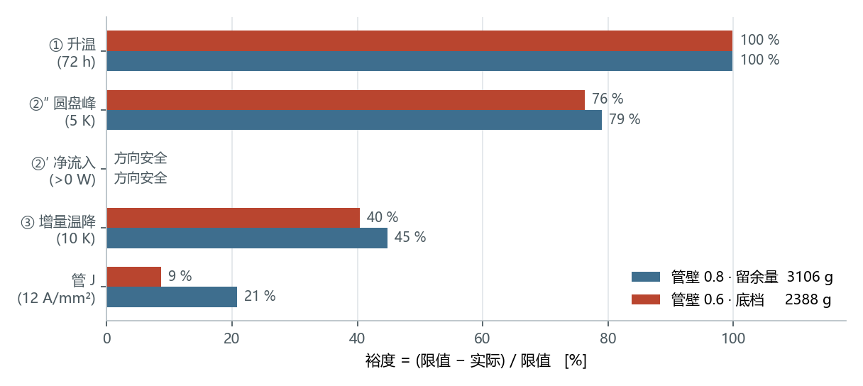
图 1 两档的判据裕度
这个取舍属于业主，不属于计算。 它取决于两件现场判断：
- 手工 TIG 能不能稳定焊 0.6 mm 壁的管？
- 0.6 mm 壁跑 11 A/mm² 敢不敢？（现场给的一般上限是 15，0.6 时 12 是极限）
两条都点头就用 0.6 档，省 718 g；有一条犹豫就用 0.8 档。 0.8 档不是「保守方案」，它同样是算到底的最优解，只是把余量留在了工艺侧。

2 定案构型
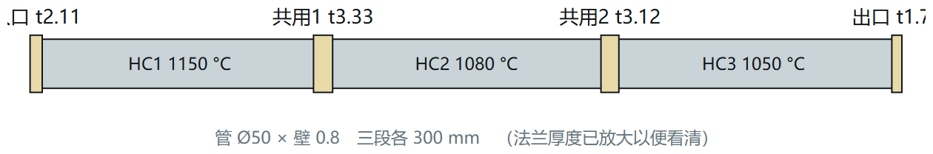
图 2 整线布置
三段 $⌀50$ 铂管串联，四片法兰兼作电极。控温点 1150 / 1080 / 1050 °C。
中间两片是共用片：两侧段电流相位差 120°，它承担 $\sqrt{3}$ 倍电流， 发热按平方走，是端片的 3 倍。现场失效全部卡在这两片，不是巧合。

2.1 尺寸表
 | 管壁 0.8 | 管壁 0.6
管 内径 / 段长 / 壁厚 | $⌀50$ / 300 mm / 0.8 | $⌀50$ / 300 mm / 0.6
管外保温 | 5 mm | 5 mm
圆盘 | $⌀60$​ | $⌀60$​
舌片 | $90×30$，等宽 | 同左
舌根圆角 | $R3$​ | 同左
板厚（入口/共用1/共用2/出口） | 2.11 / 3.33 / 3.12 / 1.76 | 1.82 / 2.85 / 2.66 / 1.49
管孔渐变环 内级倍率 | $×1.22$​ | $×1.20$​
舌保温（四片） | 18.7 / 1.6 / 1.4 / 3.9 mm | 同左
压接段 | 舌端往回 40 mm，夹 450 °C | 同左
管 / 法兰 / 合计 | 2466 / 641 / 3106 g | 1842 / 547 / 2388 g

2.2 两条别改成「统一规格」的地方
① 四片板厚不能等厚。 共用片比端片厚 58–89 %。这是 $\sqrt{3}$ 倍电流经平方律放大的 直接后果，等厚要么共用片烧、要么端片白花铂。
② 舌保温四片差 12 倍（18.7 vs 1.4 mm）。端片要靠保温保住发热， 共用片本身发热过剩、几乎要裸露散热。 好消息是这个旋钮不花铂（只是纤维），所以铂重只由板厚和舌片尺寸决定。

2.3 管孔那一圈：两级渐变环 + 两道角焊缝
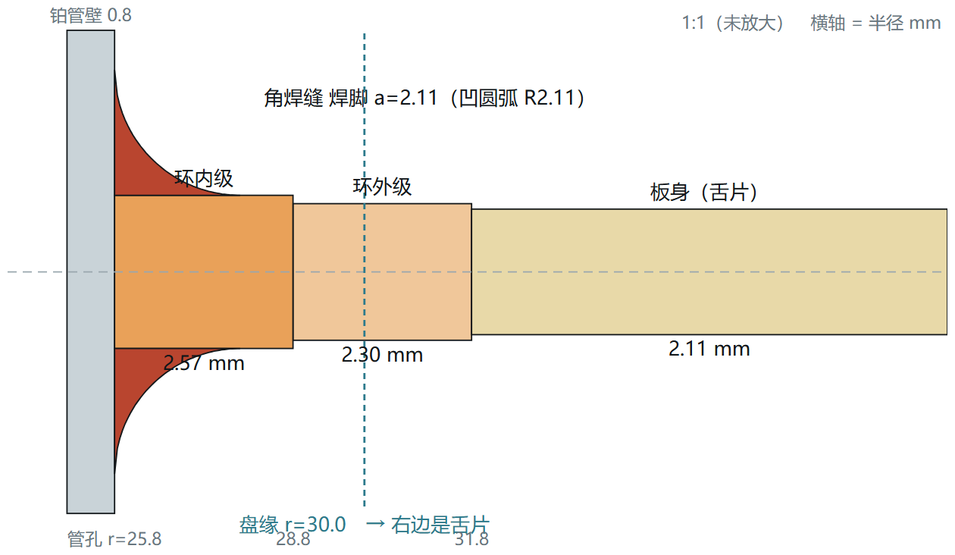
图 3 径向剖面（1:1，未放大）
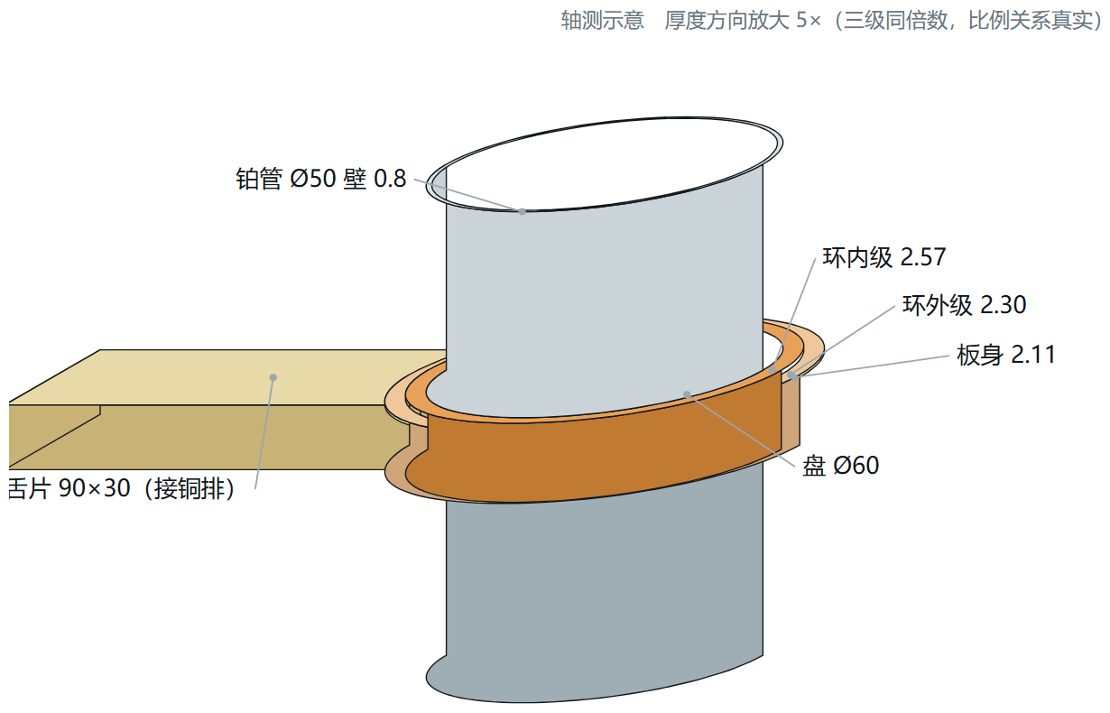
图 4 立体示意（厚度放大 5×，三级同倍数）
从管孔往外是两级台阶，越靠近管孔越厚，压制孔周的电流集中。 注意环的外半径已经越过盘缘 —— 圆盘上从孔到缘几乎被两级环占满， 「板身」那个厚度只出现在舌片上。所以环倍率动的不是「孔边一圈」，是整个圆盘。
管孔两面各有一道角焊缝，剖面是凹圆弧（自熔小角焊缝被表面张力拉成凹面）， 焊脚 $a=max(\text{板厚}, \text{管壁})$。它是额外堆上去的金属， 孔边真实厚度 $=$ 环内级 $+2a$ —— 入口片 0.8 档是 6.84 mm，环内级的 2.6 倍。
焊缝在电学上是帮忙的：孔周正是电流密度峰值所在，加厚按比例压低那里的电流密度。 但不要按三角形估料 —— 凹面只有三角形的 43 %，按三角形算会把好处高估 2.3 倍。

3 五条判据

3.1 判据表与限值出处
每条限值都有来源。没来源的限值一律不许用来判过与不过。
判据 | 判什么 | 限值 | 出处
① 升温 | 空管升到 1150 °C 的时间 | 72 h | 业主「$≤$ 3 天」
②′ 管孔净流入 | 热往哪边流 | $>0$​ | 总纲：为负即法兰比管热，方向性判据
②″ 圆盘区最高温 | 圆盘峰 $−$ 管温 | 5 K | 现场控温精度 $±5$ K
③ 法兰增量温降 | 有法兰 vs 无法兰的管根温差 | 10 K | 总纲；业主明确：贴着热偶误差定的
管 J | 管的电流密度 | 12 A/mm² | 现场：一般上限 15，壁 0.6 时 12 是极限
管壁下界 | — | 0.6 mm | 手工 TIG 烧穿下界（自动 TIG 0.3、激光 0.1）
只报数、不判的参考量：法兰 $J_{max}$（限值 10 无依据，实测 34）、 整片最高温、管强度利用率（蠕变已被业主划掉）、玻璃温降（现场实测 20 K， 模型 21.9 K —— 全模型唯一校准点）。

3.2 ③ 的 10 K：必须说清楚的一件事
出处 | 现场铂热偶 $>1000$ °C 的误差 $±10$ K
物理依据 | 未知 —— 没有数据
不得据此声称「超过 10 K 也安全」，也不得声称「真实限值是 X」。 10 K 就是要遵守的要求。但知道刻度来源后有两条推论：
- 不该把设计点摆在 10 上 —— 摆在测量地板上的判定分不出真假；
- 不该拿它当控制靶 —— 加厚板会让 ③ 变大（$+149 K/mm$，正号）， 靶设在 8 会让优化器加厚板把判据推向限值，花铂金把判据推坏。

3.3 看判据表的方法
裕度那一列比「✓」有用。
本项目最常见的错就是贴着限值判过与不过。曾经用 0.02–0.08 K 的差别决定了 约 700 g 铂金 —— 而那点温差只对应 14 mW，占段功率 5 ppm， 现场任何仪器都测不出来。
看到 ✓ 先问两句： 这个裕度比数值噪声大吗？比现场能分辨的尺度大吗？
判据只有三态：过 / 不过 / 无法判定。无法判定一律不算通过。

4 四个旋钮
想改动设计时，先看这张表 —— 它是实测出来的，不是估的。
旋钮 | 直接管住 | 增益 | 花不花铂 | 备注
板厚 | ③ | $+149$ K/mm | 花 | 最强的旋钮；注意是正号
环倍率 | ②″ | 一步 $0.14$ K | 花一点 | $μ≈2.5$ 后饱和
舌保温 | ③ 的余量 $→$ ②″ | $−0.011$ K/mm | 不花 | 慢，但上限 80 mm，行程足
舌根圆角 | ②″ 的病灶 | $R3→R10$ 约 $+2.4$ g/片 | 花极少 | 对症，但网格 2 mm 看不清

4.1 加厚板是双向的，别只算一边
加厚板同时做两件相反的事：
- 单位面积发热变小（$∝1/t$）—— 有利；
- 横向导热变强，从管子抽走的热变多 —— 不利，③ 变大。
所以 $∂③/∂t_{板}$ 是 $+149$ K/mm 的正号。 「哪里热就加厚哪里」在这个系统里会把 ③ 推坏。

4.2 舌保温不是 ②″ 的旋钮，但它能救 ②″
直接扫舌保温 80 倍（0.05 → 4.0 倍），②″ 纹丝不动。 它管的是 ③ 和 ②′。
但它能间接救 ②″：保温给 ③ 腾出余量 $⇒$ 板可以选得更厚 $⇒$ 厚板才是 ②″ 的解药。等效增益 $−0.011$ K/mm，挪 0.1 K 约需 9 mm 保温。
这是本项目最贵的一课：一个旋钮「有效」不代表它是直接的。 按「相关性」搭的控制律崩了五版，按真实通路搭才成。

4.3 管保温 5 mm 别乱动
扫描显示它对 ③ 的杠杆极大（$−59.5$ 到 $+121.3$ K），看着很诱人。 但 ②″ 会反向同步炸掉，②′ 冲到 $−266$ W（热大量倒灌进管子）。
机理：管保温薄 $⇒$ 管散热猛增 $⇒$ 电流大； 而法兰包着 20 mm 没同比例增加 $⇒$ 法兰反过来比管热。
现用的 5 mm 恰好在拐点上。 这个值原本是个没量过的默认值 —— 它碰巧是对的， 但这只有量过才知道。

4.4 盘径与舌片
- 缩小圆盘直径是本问题里少有的「三者同向」：省铂、放松焊接下界、 改善端片热平衡（缩盘减少电学死区的净散热）。现已缩到 $⌀60$。
- 舌片有效发热长度 = 舌长 − 压接长。90 mm 舌片扣掉 40 mm 压接段只剩 50 mm —— 铜排把那一段短接了，它不发热。想靠缩短舌片省铂，会先把发热段砍没。

5 五个会骗人的坑
共同点：不报错、输出格式正常、数值看着合理 —— 但结论是错的。 这类错在本项目一天之内出现过五次，每次都推翻一条结论。

5.1 代理量当原量
拿邻近的量顶替判据、靶值或收敛度量。
发作 | 表现
拿「偏离本段控温点」当管根温度 | 据此宣布一条已验证的关系式被证伪
拿 ②′ 当 ③ 的控制靶 | 优化器在白削薄 —— ③ 明明只有 6.5（限 10）
拿一个会在两端间切换的标量当收敛度量 | 残差里出现 $−21$ K、$−52$ K 的假跳变，而物理场一直光滑
只报峰值半径不报坐标 | 「孔边一圈」和「舌根两个角」被压成同一个数，对策打偏
怎么识破：判据要拆开看时，导出判据自己用的那两个数，不要拿相关的量替。 位置类信息一律报 $(x,z)$，不报半径。

5.2 默认值当需求
冻结的占位值被当成给定条件。已发生十次。 管保温 5 mm、舌根圆角 R3 都是这么来的（后来证明前者对、后者需要动）。
怎么识破：每个冻结值都扫一遍，哪怕最后证明它是对的。 「它一直是这个值」不是依据。

5.3 参数写成绝对值
依赖项一动，对策就静默失效或被悄悄重画。
实例：管孔渐变环最初写成绝对半径，而管孔半径 $=25+$ 管壁。 每换一档管壁，环就被悄悄重画一遍。更糟的是台阶厚度写成 $max(\text{台阶厚},\text{板厚})$， 板厚超过 2.4 mm 时环完全消失 —— 整条可行性阶梯从来没有环，而它一路正常出数。
修好之后可行管壁从 2.0 掉到 1.4，$7265→5252$ g（$−28 \%$）。
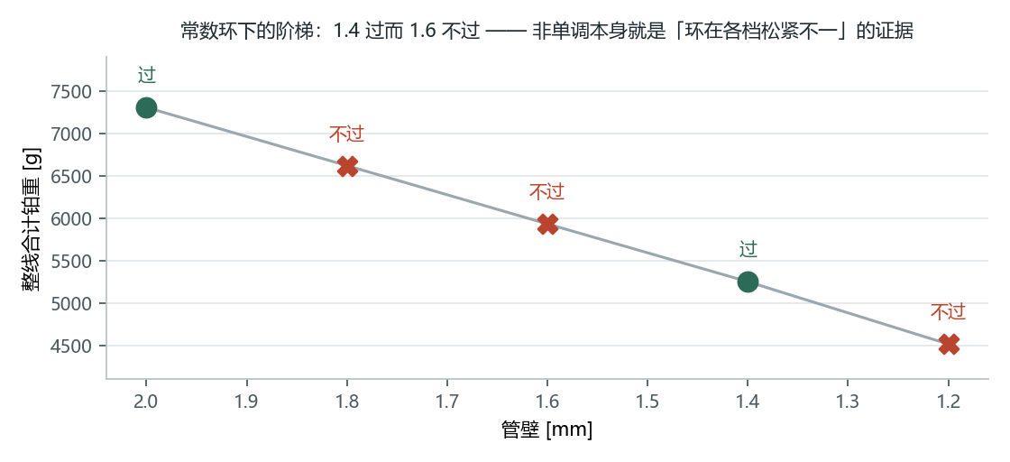
图 5 常数环下的阶梯：1.4 过而 1.6 不过
怎么识破：结果非单调就是信号。上图里 1.4 过而 1.6 不过 —— 物理上没有理由，那就是某个东西在各档松紧不一。

5.4 修一个漏一个
新旋钮写在旧旋钮的提前返回之后，永远轮不到执行。 优化器报「两个旋钮都到位」停机，实际 ②″ 还差 $+0.01$。
怎么识破：报「都到位」时，把每个判据的实际值打出来看，不要信汇总行。

5.5 校验量选错
这是最危险的一类，因为它发的是虚假的通过证。
交付 3DM 原来只校验「包围盒沿 Y 的跨度 = 板厚」，一路报「19 项全吻合」， 而实际法兰只有计算值的 43 %（孔没挖、焊角没画、环多长出去了）。 那个量分辨不出这些 —— 它只验方位，不验材料。
现在改成逐件质量对账（质量是唯一把所有几何细节都卷进去的标量）：
件 | 3DM | 计算模型 | 差
铂管 | 2464.8 g | 2464.8 g | $+0.00 \%$​
入口片 | 129.6 | 129.2 | $+0.30 \%$​
共用片 1 | 210.9 | 209.6 | $+0.59 \%$​
共用片 2 | 196.5 | 195.5 | $+0.55 \%$​
出口片 | 107.1 | 106.9 | $+0.24 \%$​
合计 | 3108.9 | 3106.0 | $+0.10 \%$​
怎么识破：问一句「这个校验管得到我怕出错的那一维吗？」 管不到就换一个量。

6 用程序
启动 Pt_Optimize.exe，按 F1 或点「使用说明」页签 —— 里面有界面地图与按钮全表。

6.1 三件最常做的事
想做什么 | 怎么做
看定案档、用多少铂 | 「整线设计」页 $→$ 定案档 ▾ $→$ 载入定案 $→$ 核算整线
出图纸交加工 | 「整线设计」页 $→$ 选档 $→$ 导出定案 3DM
改参数试试 | 改左侧参数表或本页控件 $→$ 核算整线（分钟级，可取消）

6.2 两个必须知道的行为
「核算整线」走的是页面上的参数，不是定案档。 「载入定案」有两项控件表达不了 —— 管孔渐变环与逐片舌保温， 载入后输出框会把它们列出来。要复现定案数，用「导出定案 3DM」或命令行 --cli --busbarplan --wall 0.6。
判据表上方有一行收敛信息，先看它。 未收敛时会打 「下面每个数都不可引用」—— 那是字面意思。

7 还需要现场给的数
按影响排序。前两条直接决定能不能用 0.6 档。
量 | 现在按什么算 | 一旦不同，影响多大
焊接方法 | 手工 TIG，烧穿下界 0.6 mm | 自动 TIG 到 0.3、激光 0.1，差一个量级。0.6 档正被它咬住，余量为 0
法兰 J 的许用值 | 无依据，现取 10 并降为参考量 | 法兰 J 实测 34。这条一旦成为硬判据，结论大幅改变
③ 的物理依据 | 只知刻度来自热偶误差 | 决定能否把设计点从 10 K 往外放
铜排表面状态 | 氧化铜 $ε=0.7$ | 抛光铜只有 0.05，差 14 倍，散热段长度直接翻几倍
铂表面发射率 | 0.18 | 总散热 $±40 \%$，是最大不确定源

7.1 建议的验证顺序
- 段电流与段电压 $→$ 校验电阻，反推平均金属温度（最容易做，信息量最大）
- 保温外表面温度 $→$ 校验散热模型（现模型系统性偏高 2–4 倍，未标定）
- 法兰红外测温，并记下峰值在哪 $→$ 校验 ②″ 与「峰在舌根凹角」这个判断
- 法兰前后 0–150 mm 轴向温度分布 $→$ 校验 ③
- 升温过程中共用片的温升曲线 $→$ 校验「升温阶段烧断」这条主失效模式

7.2 一条要让现场知道的数
段与法兰的热耦合环路增益约 0.96 —— 离热失控（1.0）只差 4 %。
这是一项设计裕度：系统对「法兰变热 → 抽热变化 → 管根变化 → 法兰更热」 这个回路的阻尼只有 4 %。它也是求解收敛慢的原因。
求解侧已经解决（2026-08-16 上了 Anderson 加速）：定案点从 60+ 轮降到 9 轮， 偏离档从 734 轮／17.4 min 降到 109 轮／2.7 min。但那只是算得快了， 环路增益 0.96 是物理，没有变。
ewpage

8 改参数会不会跑出错答案
这条专门验过（--cli --vary，两轮共 46 次求解）。
灵敏度：六个旋钮各 ±一步，方向预言写在跑之前 —— 15 条符合、1 条撤回。 撤回的那条是「管壁 → ②″ 的符号」：它出自另一个构型的实测，而 ②″ 由两个竞争峰 （盘缘死区 / 舌根凹角）决定，谁主导会随构型变 ⇒ 那个符号本就不该外推。
鲁棒性：把参数推到定案点之外十种（含明显不可行的）， 没有一档是「安静失败」 —— 越界时要么判 ✗，要么自己报未收敛。 连算出 2302 °C（超铂熔点 1768）的那一档也没报「全过」。
⇒ 可以放心改参数试。 要看的只有两处：判据表上方那行收敛信息，以及裕度列。 收敛信息说「不可引用」时，那就是字面意思；程序还会告诉你是「慢，加轮数就行」 还是「疑似失控，加轮数没用」，前者会直接问你要不要加轮数重跑。

配套文件：《铂金直接加热整线的用量优化》（论文版，含全部推导与验证）、 程序内 F1 图文说明书（按定案档实时生成）。

